МИНИСТЕРСТВО ВНУТРЕННИХ ДЕЛ
РОССИЙСКОЙ ФЕДЕРАЦИИ
ГОСУДАРСТВЕННАЯ ПРОТИВОПОЖАРНАЯ СЛУЖБА

НОРМЫ ПОЖАРНОЙ БЕЗОПАСНОСТИ

ПОРЯДОК КЛАССИФИКАЦИИ
И КОДИРОВАНИЯ НОРМАТИВНЫХ
ДОКУМЕНТОВ ПО ПОЖАРНОЙ
БЕЗОПАСНОСТИ
НПБ 06-96
Утверждены главным государственным инспектором Российской Федерации по пожарному надзору.
Введены в действие приказом МВД России от 13 июня
1996г. №229.
дата введения в действие 1 июня 1996 г.
Вводятся впервые.

МИНИСТЕРСТВО ВНУТРЕННИХ ДЕЛ
РОССИЙСКОЙ ФЕДЕРАЦИИ
ГОСУДАРСТВЕННАЯ ПРОТИВОПОЖАРНАЯ СЛУЖБА
НОРМЫ ПОЖАРНОЙ БЕЗОПАСНОСТИ
ПОРЯДОК КЛАССИФИКАЦИИ
И КОДИРОВАНИЯ НОРМАТИВНЫХ
ДОКУМЕНТОВ ПО ПОЖАРНОЙ
БЕЗОПАСНОСТИ
НПБ 06-96
дата введения 01.06 1996г.
Настоящие НОРМЫ пожарной безопасности (далее - нормы) определяют принципы, правила классификации и кодирования нормативных документов по пожарной безопасности (ПБ).
Классификации и кодированию в соответствии с указанными нормами подлежат нормативные документы, из даваемые федеральными органами государственной власти и органами государственной власти субъектов Российской Федерации.
Классификация и кодирование нормативных документов, издаваемых ГУГПС МВД России, осуществляются при их утверждении.
ГУГПС МВД России проводит классификацию и кодирование нормативных документов, утвержденных другими федеральными органами власти, после их официального опубликования.
Классификация и кодирование нормативных документов, издаваемых органами государственной власти субъектов Российской Федерации, осуществляются территориальными органами управления Государственной противопожарной службы в порядке, установленном ГУГПС МВД России.
1. КЛАССИФИКАЦИЯ НОРМАТИВНЫХ ДОКУМЕНТОВ ПО ПОЖАРНОЙ БЕЗОПАСНОСТИ
1 .1. Нормативные документы классифицируют:
по уровню регулирования (нормативные документы, разрабатываемые федеральными органами государственной власти, органами государственной власти субъектов Российской Федерации, прочие документы, содержащие требования ПБ);
по функциональной ориентации (регламентация порядка разработки нормативных документов, организация государственного пожарного надзора и т. п.);
по виду документа (стандарт, строительные нормы и правила, нормы ПБ, правила ПБ и т.п.);
по субъекту утверждения документа (органы государственной власти, министерства, ведомства);
по ведомственной или территориальной принадлежности (министерства, ведомства, на которые распространяется документ);
по объекту нормирования (здания, сооружения, оборудование, пожарные автомобили и т. п.).
1.2. Каждый класс (подкласс) обозначают Цифровым кодом. Совокупность кодов, записанная в определенной последовательности, образует код нормативного документа (рис.1).
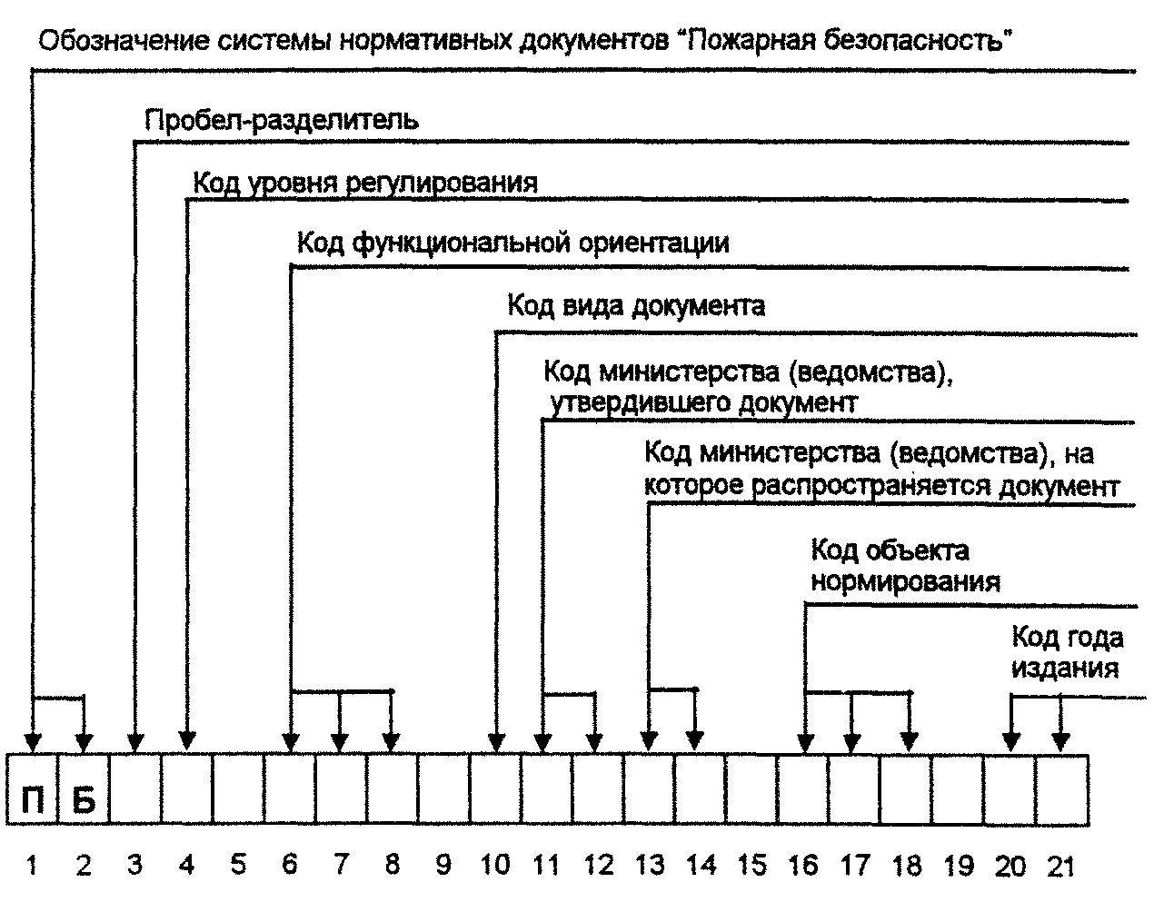
Рис. 1. Структура кодов нормативных документов по пожарной безопасности
Выделяют в зависимости от:
функциональной ориентации — классы и реквизиты документа;
уровня регулирования, вида документа, субъекта утверждения и ведомственной принадлежности — реквизиты;
объекта нормирования — классы, подклассы и реквизиты (рис. 2).
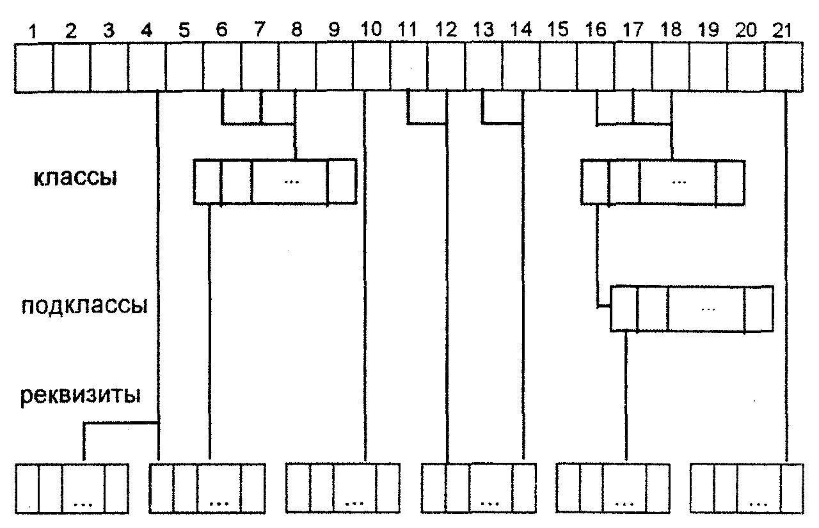
Рис. 2. Структура классификатора
В табл. 1 приложения приведен действующий на момент введения настоящих норм перечень кодов федеральных органов государственной власти, а в табл. 2 приложения — перечень кодов субъектов Российской Федерации.
При изменении названий министерств и ведомств, а так же при возникновении необходимости использовать резервные коды рубрикаторов (табл. 1—4) изменения и дополнения в настоящие нормы вносят в соответствии с НПБ 01-93.
2. КОДИРОВАНИЕ НОРМАТИВНЫХ ДОКУМЕНТОВ
2.1. Код нормативного документа записывают в последовательности, представленной на рис. 1.
В позициях 1, 2 указывают обозначение системы нормативных документов «ПБ» (пожарная безопасность).
Позиция 3 предусмотрена для пробела-разделителя.
В позиции 4 записывают код уровня регулирования.
В позициях 5, 9, 15, 19 проставляют точки, разделяющие коды.
В позициях 6, 7, 8 записывают код функциональной ориентации.
В позиции 10 указывают код вида документа.
В позициях 11, 12 записывают код министерства (ведомства), утвердившего (издавшего) документ.
В позициях 13, 14 указывают код министерства (ведомства), на которое распространяется действие документа.
В позициях 16, 17, 18 записывают код объекта нормирования.
В позициях 20, 21 указывают год издания документа (две последние цифры).
Коды классов, подклассов и реквизитов принимают в соответствии с классификаторами (табл. 1—4).
2.2. Если действие нормативного документа распространяется на несколько министерств (ведомств), их перечень дается в круглых скобках. При этом число позиций для записи по необходимости увеличивают (начиная с позиции 13). Если документ распространяется на весь перечень органов власти, в позициях 13, 14 записывают «00».
2.3. Если нормативный документ относится к нескольким классам (подклассам) по функциональной ориентации или объектам нормирования, эти классы (подклассы) следует указать в соответствующем поле, заключив в круглые скобки. Внутри скобок обозначения подклассов разделяют запятой. Если в группу входит несколько подклассов с последовательно идущими номерами, между ними можно поставить тире. При этом в код документа добавляют необходимое число дополнительных позиций (начиная с 6-й или 16-й).
Например:
ППБ 101-89. Школы, ПТУ, ПБ 1.029.41019(162-165)29
детские дома, дошкольные
учреждения
ГОСТ Р 50810-95. Пожарная ПБ 1 .(022,026).1 5299.321.95 опасность текстильных материалов. Ткани декоративные. Методы испытания на воспламеняемость и классификация
2.4. Если нормативный документ может быть отнесен к определенному классу в целом, за исключением одного или нескольких подклассов эти подклассы указывают в квадратных скобках после класса и разделяют запятой внутри скобок.
2.5. для обозначения нормативного документа, который по названию или области действия невозможно отнести к какому-либо классу (подклассу), следует использовать классы (подклассы), начинающиеся со слова «Прочие...».
2.6. Если не требуется классификация нормативного документа по объектам защиты и средствам обеспечения ПБ, позиции 16-18 кода заполняют нулями. Если документ распространяется на все объекты защиты и все средства обеспечения ПБ, соответствующие поля кода заполняют следующим образом; (100, 340).
Например:
Федеральный закон
«О пожарной безопасности» Пб 1.ОО0.ОО3О0,(1ОО,340).95
Таблица 1
Классификатор по уровню регулирования

Код | Характеристика нормативного документа по уровню регулирования
1  2  3 | Нормативный документ, разработанный федеральными органами государственной власти  Нормативный документ, разработанный органами государственной власти субъектов Российской Федерации  Прочие документы, содержащие требования ПБ

Таблица 2
Классификатор по функциональной ориентации
Код | Функциональная ориентация
000 | Правовое обеспечение деятельности в области ПБ
010 | Регламентация порядка разработки нормативных документов в области ПБ
020 | Регламентация основных характеристик объектов защиты и средств обеспечения ПБ, общих и специальных требований на всех стадиях жизненного цикла объектов и по видам деятельности:
021 | общие требования
022 | классификация, термины и определения, обозначения условные и графические
023 | типы и основные параметры
024 | номенклатура показателей
025 | специальные требования при проектировании (разработке)
026 | методы испытаний
027 | методы контроля
028 | специальные требования при строительстве (монтаже)
029 | специальные требования при эксплуатации (использовании)
039 | прочие характеристики и требования
040 | Порядок организации и осуществления государственного пожарного надзора (ГПН) по видам деятельности:
041 | обследования и проверки
042 | нормативно-техническая работа
043 | административная практика
044 | проверки и дознания по делам о пожарах
045 | контроль за организацией и осуществлением ГПН
046 | взаимодействие со службами органов внутренних дел
047 | планирование, учет и анализ
059 | прочие виды деятельности
060 | Порядок организации и ведения боевых действий по тушению пожаров по щiдам деятельности:
061 | организация и несение гарнизонной службы
062 | организация и ведение боевых действий
063 | планирование боевых действий
069 | прочие виды деятельности
070 | Информационное обеспечение, учет пожаров по видам деятельности:
071 | статистика и учет пожаров
072 | создание федеральных и других баз данных
079 | прочие виды деятельности
080 | Создание пожарной охраны, организация ее деятельности по объектам и видам:
081 | личный состав ГПС
082 | караульная служба
083 | социальное обеспечение
084 | финансовое и материально-техническое обеспечение в области ПБ
085 | имущество ГПС
089 | прочие объекты и виды деятельности
090 | Регламентация организации и осуществления производства пожарно-технической продукции
100 | Регламентация деятельности по лицензированию работ и услуг в области ПБ
105 | Регламентация деятельности по сертификации продукции и услуг в области ПБ
110 | Регламентация порядка выполнения работ и услуг в области ПБ
120 | Противопожарная пропаганда, содействие доброволь ной пожарной охране
130 | Установление особого противопожарного режима
140 | Противопожарное страхование
150 | Научно-техническое обеспечение ПБ
160 | Прочие виды деятельности по организации выполнения

Таблица З
Классификатор по виду нормативных документов
Код | Вид документа
0 | Законодательный акт органа государственной власти, нормативный правовой ап в области ПБ
1 | Стандарт
2 | Нормативный документ в строительстве (в соответствии со СНиП 10-01-94)
3 | Нормы технологического проектирования
4 | Правила пожарной безопасности
5 | Нормы пожарной безопасности
б | Распорядительный документ Государственной противопожарной службы
7 | Инструкция
9 | Прочие виды документов

Таблица 4
Классификатор по объекту нормирования
Код | Объект нормирования
100 | Все объекты защиты
110 | Территории:
111 | городов
112 | сельских поселений
113 | промпредприятий
114 | сельхозпредприятий
115 | новостроек
116 | поселков городского типа
129 | прочие
130 | Здания и сооружения (все виды):
131 | Промышленные здания и сооружения (все виды):
132 | производственные здания
133 | производственные сооружения
134 | административные и бытовые здания
135 | энергетические здания
139 | прочие
140 | Склады (все виды):
141 | общего назначения
142 | легковоспламеняющихся и горючих жидкостей
143 | газов
144 | угля и торфа
145 | лесопиломатериалов
146 | грубых кормов
147 | зерна
148 | аммиачной селитры
149 | холодильники
159 | прочие
160 | Общественные здания (все виды):
161 | Здания для образования, воспитания и подготовки кадров (все виды):
162 | детских дошкольных учреждений
163 | общеобразовательных и специализированных ШКОЛ
164 | школ-интернатов
165 | профессионально-технических училищ
166 | средних специальных учебных заведений
167 | высших учебных заведений
168 | учреждений для подготовки и повышения квалификации специалистов
169 | прочие
170 | Здания НИИ, проектных и общественных органи заций (все виды):
171 | НИИ
172 | проектных и конструкторских организаций
173 | информационных центров, ЭВМ
174 | органов управления
175 | общественных организаций
176 | архивов
179 | прочие
180 | Здания и сооружения системы здравоохранения и отдыха (все виды):
181 | лечебных учреждений, поликлиник, аптек. молочных кухонь, грязелечебниц
182 | санаториев, санаториев-профилакториев, детских дач
183 | учреждений отдыха и туризма
189 | прочие
190 | Спортивные здания и сооружения (все виды):
191 | открытые спортивные сооружения
192 | крытые спортивные здания и сооружения
193 | физкультурно-оздоровительные комплексы
199 | прочие
200 | Здания культурно учреждений (все виды):
201 | библиотек
202 | музеев и выставок
203 | клубов, домов и дворцов культуры, центров досуга и др.
204 | театров, концертных залов, кинотеатров, цирков и др.
209 | прочие
210 | Здания предприятий торговли, общественного питания и бытового обслуживания (все виды):
211 | предприятий розничной торговли
212 | предприятий общественного питания
213 | предприятий бытового обслуживания
214 | рынков
219 | прочие
220 | Здания для общественного транспорта (все виды):
221 | вокзалов всех видов транспорта
222 | трансагентств, кассовых павильонов
229 | прочие
230 | Здания коммунального хозяйства (все виды):
231 | отделов ЗАГС, похоронных бюро
232 | жилищно-эксплуатационных контор
233 | гостиниц, мотелей, кемпингов
234 | пожарных депо
239 | прочие
240 | Жилые здания (все виды):
241 | квартирного типа
242 | общежитий
243 | индивидуальных домов
249 | прочие
250 | Многофункциональные здания и комплексы:
251 | здания для хранения и переработки сельхозпродукции (кроме зерна)
252 | здания для хранения и переработки зерна
253 | здания и сооружения мобильные
254 | кабельные сооружения
255 | новостройки
259 | Прочие здания и сооружения
260 | Объекты агропромышленного комплекса
270 | Объекты транспорта (подвижной состав, магистрали):
271 | автотранспорт
272 | метрополитен
273 | железнодорожный транспорт
274 | аэрофлот
275 | речной транспорт
276 | морской транспорт
279 | прочие
280 | Оборудование, изделия и операции с ними:
281 | размещение технологического и производственного оборудования
282 | эксплуатация технологического и производственно го оборудования
283 | проектирование и монтаж инженерного оборудования
284 | эксплуатация инженерного оборудования
285 | технологическое и производственное оборудование
286 | электротехнические и электронные изделия
287 | строительные изделия и конструкции
288 | бытовые изделия
299 | прочие виды оборудования и изделий
300 | Технологические процессы:
301 | разведка
302 | добыча
303 | хранение
304 | транспортирование
305 | переработка
306 | изготовление
307 | утилизация
308 | рабочие среды процессов
319 | прочие виды технологических процессов
320 | Вещества, материалы (все виды):
321 | вещества
322 | материалы
323 | огнезащитные материалы
324 | огнезащищенные материалы
329 | прочие виды веществ и материалов
330 | Прочие виды объектов защиты
340 | Все средства обеспечения ПБ
350 | Средства предотвращения возникновения пожара и (или) взрыва:
351 | приборы для контроля за концентрацией горючих газов, паров и их смесей
352 | машины, приборы, оборудование и инструмент в пожаробезопасном исполнении
353 | оборудование специальное для испытаний и эксплуатации систем и средств предотвращения возникновения пожара и (или) взрыва
359 | прочие средства
360 | Установки пожарной сигнализации:
361 | извещатели пожарные и охранно-пожарные
362 | приборы приемно-контрольные пожарные и охранно-пожарные
363 | приборы управления пожарные и охранно-пожарные
369 | прочие технические средства установок пожарной сигнализации
370 | Установки оповещения о пожаре и управления эвакуацией
371 | системы передачи извещений пожарные и охранно-пожарные
372 | оповещатели, табло и указатели пожарные и охранно-пожарные
373 | оборудование специальное для испытаний и эксплуатации установок и технических средств пожарной сигнализации
379 | прочие технические средства установок оповещения о пожаре и управления эвакуацией
380 | Системы и средства предотвращения распространения пожара, взрыва по технологическим и инженерным аппаратам и коммуникациям:
381 | огнепреградители и пламеотсекатели
382 | устройства аварийной разгерметизации для пожаровзрывоопасных аппаратов и установок:
383 | предохранительные клапаны, мембраны, разрыв- ные втулки
384 | клапаны с электро- и пироприводом, управляемые мембраны
389 | прочие системы и средства
390 | Системы и средства предотвращения распространения пожара, взрыва по конструкциям и помещениям зданий и сооружений:
391 | вещества специальные и оборудование для огнезащиты изделий и материалов, а также приборы для определения качества огнезащитных работ
392 | материалы пониженной пожарной опасности поли мерные, текстильные, древесные ‚для снижения пожарной опасности объектов защиты)
393 | сейфы, шкафы, двери; ворота, окна, люки, клапаны и другие противопожарные конструкции
394 | занавесы, экраны и занавесы противопожарные
395 | специальные средства противодымной вентиляции
399 | прочие системы и средства
400 | Оборудование специальное для испытаний и эксплуатации систем и средств предотвращения распространения пожара, взрыва
410 | Установки пожаротушения, взрывоподавления и их оборудование (все виды):
411 | установки водяного и пенного пожаротушения
412 | установки газового пожаротушения
413 | установки порошкового пожаротушения
414 | установки аэрозольного пожаротушения
415 | установки парового пожаротушения
416 | установки комбинированного пожаротушения
417 | установки взрывоподавления
418 | оборудование специальное для испытаний и эксплуатации установок пожаротушения, взрывоподавления
429 | прочие стационарные средства пожаротушения и взрывоподавления
430 | Вещества огнетушащие (все виды):
431 | добавки специальные для воды, повышающие ее огнетушащую способность
432 | пенообразователи для тушения пожаров
433 | составы специальные газовые огнетушащие
434 | порошки огнетушащие
435 | составы огнетушащие аэрозольные
436 | оборудование и средства специальные для испытаний, хранения, регенерации и утилизации огнетушащих веществ
439 | прочие вещества
440 | Огнетушители переносные и передвижные (все виды):
441 | водные
442 | пенные и воздушно-пенные
443 | порошковые
444 | газовые
445 | аэрозольные
446 | комбинированные
447 | оборудование специальное для испытаний и эксплуатации огнетушителей
449 | прочие виды огнетушителей
450 | Автомобили основные пожарные и другие пожарные машины (все виды):
451 | автомобили первой помощи пожарные
452 | автоцистерны и тракторы-цистерны пожарные
453 | автомобили пенного тушения пожарные
454 | автомобили порошкового тушения пожарные
455 | автомобили газового, газоводяного и аэрозольного тушения пожарные
456 | автомобили комбинированного тушения пожарные
457 | автомобили насосно-рукавные пожарные
458 | станции автонасосные пожарные
459 | автомобили с насосом высокого давления пожарные
460 | автомобили аэродромные пожарные
461 | мотопомпы и насосы пожарные
462 | машины лесопожарные (автомобили, тракторы, вездеходы, грунтометы, фрезерные агрегаты и т. п. лесопожарная техника)
463 | поезда, суда и летательные аппараты пожарные
469 | прочие виды
470 | Автомобили специальные пожарные и другие специальные пожарные машины (все виды):
471 | автолестницы и автоподъемники пожарные
472 | автомобили аварийно-спасательные пожарные
473 | автомобили водозащитные пожарные
474 | автомобили связи и освещения пожарные
475 | автомобили газодымозащитной службы пожарные
476 | автомобили химической защиты пожарные
477 | автомобили дымоудаления и дымососы пожарные
478 | автомобили рукавные пожарные
479 | автомобили отогрева пожарной техники
480 | автомобили технической службы пожарные
481 | автомобили оперативно-служебные пожарные
482 | автомобили штабные пожарные
483 | автолаборатории пожарные
484 | машины контейнерные, контейнеры и прицепы пожарные
485 | роботы пожарные
486 | автомобили технической диагностики, обслуживания и ремонта пожарные
489 | прочие машины специальные пожарные
490 | Оборудование специальное для испытаний и эксплуатации пожарных машин
500 | Оборудование пожарное (все виды):
501 | стволы, насадки и распылители пожарные
502 | рукава пожарные
503 | головки соединительные для пожарного оборудования
504 | кольца уплотнительные для соединительных головок
505 | оборудование специальное систем противопожарного водоснабжения:
506 | гидранты и крестовины под них пожарные
507 | краны и вентили запорные пожарные
508 | оборудование специальное для испытаний и эксплуатации пожарного оборудования
509 | прочее оборудование пожарное
510 | Инструменты и приспособления (механизированные и немеханизированные), щиты пожарные, инвентарь, фонари ручные пожарные и средства специальные для их испытаний и эксплуатации
520 | Устройства спасательные пожарные (все виды):
521 | лестницы ручные пожарные (лестницы-штурмовки, лестницы-палки, лестницы выдвижные)
522 | подъемники пожарные
523 | веревки спасательные
524 | устройства канатно-спускные спасательные
525 | рукава спасательные
526 | матрацы и полотна прыжковые спасательные
527 | устройства метательные
529 | прочие устройства спасательные пожарные
530 | Средства индивидуальной защиты пожарных (все виды):
531 | средства индивидуальной защиты органов дыхания и зрения (СИЗОД)
532 | приборы для обслуживания СИЗОД
533 | каски пожарные
534 | перчатки специальные для пожарных
535 | обувь специальная защитная
536 | костюмы теплозащитные пожарные
537 | костюмы для защиты от агрессивных сред и радиационного излучения
538 | одежда боевая пожарная
539 | средства контроля работоспособности пожарных
540 | снаряжение пожарное
549 | прочие средства индивидуальной защиты
550 | Средства коллективной защиты (Все виды):
551 | Модули (убежища) защитные
552 | средства коллективной защиты органов дыхания и зрения
559 | прочие средства коллективной защиты
560 | Специальные системы и средства связи и управления пожарных (все виды):
561 | системы и средства радиосвязи специальные
562 | системы и средства проводной связи специальные
563 | системы и средства радиотелефонной связи специальные
564 | системы и средства громкоговорящей связи специальные
565 | системы и средства хранения, обработки и отображения информации специальные
566 | оборудование специальное для испытаний и эксплуатации систем и средств связи и управления пожарных
569 | прочие специальные системы и средства связи и управления пожарных
570 | Приборы и установки специальные (все виды):
571 | приборы и установки для определения показателей пожаровзрывоопасности жидкостей и газов
572 | приборы и установки для определения показателей пожаровзрывоопасности твердых веществ и мате риалов
573 | приборы и установки для определения показателей пожаровзрывоопасности дисперсных веществ и материалов
574 | приборы и установки для определения показателей пожаровзрывоопасности веществ и материалов
575 | приборы и установки специальные для проведения пожарно-технической экспертизы
579 | прочие приборы и установки
580 | Автоматизированные системы обеспечения пожарной безопасности объектов

ПРИЛОЖЕНИЕ
Таблица 1
Коды федеральных органов государственной власти
Код Федеральные органы государственной власти
01 Федеральное собрание Российской Федерации
02 Совет Федерации Федерального собрания Российской Федерации
03 Государственная дума Федерального собрания Российской Федерации
04 Президент Российской Федерации
05 Правительство Российской Федерации
06 Судебные органы Российской Федерации
07 Органы Прокуратуры Российской Федерации
10 Министерство внутренних дел Российской Федерации
11 Главное управление Государственной противопожарной службы
12 Межгосударственный авиационный комитет
13 Российское космическое агентство
14 Министерство Российской Федерации по атомной энергии
15 Министерство здравоохранения и медицинской промышленности Российской Федерации
16 Министерство культуры Российской Федерации
17 Министерство науки и технической политики Российской Федерации
18 Министерство Российской Федерации по делам национальностей и региональной политике
19 Министерство образования Российской Федерации
20 Министерство охраны окружающей среды и природных ресурсов Российской Федерации
21 Министерство путей сообщения Российской Федерации
22 Министерство связи Российской Федерации
23 Министерство социальной защиты населения Российской Федерации Е
24 Министерство строительства Российской Федерации
25 Министерство топлива и энергетики Российской Федерации
26 Министерство транспорта Российской Федерации
27 Министерство труда Российской Федерации
28 Министерство финансов Российской Федерации
29 Министерство экономики Российской Федерации
30 Министерство юстиции Российской Федерации
31 Государственный комитет Российской Федерации по антимонопольной политике и поддержке новых экономических структур
32 Государственный комитет Российской Федерации по вопросам развития Севера
33 Государственный комитет Российской Федерации по оборонным отраслям промышленности
34 Государственный комитет Российской Федерации по поддержке и развитию малого предпринимательства
35 Государственный комитет санитарно-эпидемиологического надзора Российской Федерации
36 Государственный комитет Российской Федерации по статистике
37 Государственный таможенный комитет Российской Федерации
38 Государственный комитет Российской Федерации по физической культуре и туризму
39 Высший аттестационный комитет Российской Федерации
40 Комитет Российской Федерации по водному хозяйству
41 Комитет Российской Федерации по геологии и использованию недр
42 Комитет Российской Федерации по делам молодежи
43 Комитет Российской Федерации по драгоценным металлам и драгоценным камням
44 Комитет Российской Федерации по земельным ресурсам и землеустройству
45 Комитет Российской Федерации по кинематографии
46 Комитет Российской Федерации по машиностроению
47 Комитет Российской Федерации по металлургии
48 Комитет Российской Федерации по патентам и товарным знакам
49 Комитет Российской Федерации по печати
50 Комитет при Президенте Российской Федерации по политике информатизации
51 Комитет Российской Федерации по рыболовству
52 Комитет Российской Федерации по стандартизации, метрологии и сертификации
53 Комитет Российской Федерации по торговле
54 Комитет Российской Федерации по химической и нефтехимической промышленности
55 Государственная архивная служба России
56 Государственная налоговая служба Российской Федерации
57 Государственная фельдъегерская служба Российской Федерации
58 Федеральная служба России по валютному и экспортному контролю
59 Федеральная служба геодезии и картографии России
60 Федеральная служба России по гидрометеорологии и мониторингу окружающей среды
61 Федеральная служба занятости России
62 Федеральная служба железнодорожных войск Российской Федерации
63 Федеральная миграционная служба России
64 Федеральная служба лесного хозяйства России
65 Федеральная служба почтовой связи Российской Федерации
66 Федеральная служба России по надзору за страховой деятельностью
67 Федеральная служба Российской Федерации по регулированию естественных монополий в области связи
68 Федеральная служба России по сохранению культурных ценностей
69 Федеральная служба России по телевидению и радио вещанию
70 Федеральный горный и промышленный надзор России
71 Федеральный надзор России по ядерной и радиационной безопасности
72 Федеральная комиссия потерей и игр Российской Федерации
73 Федеральная энергетическая комиссия Российской Федерации
74 Федеральное управление специального строительства при Правительстве Российской Федерации
99 Прочие федеральные органы государственной власти

Таблица 2
Код | Субъект Российской Федерации
01  02  03  04  05  06  07  08  09  10  11  12  13  14  15  16  17  18  19  20  21  22  23  24  25  26  27  28  29  30  31  32  33  34  35  36  37  38  39  40  41  42  43  44  45  46  47  48  49  50  51  52  53  54  55  56  57  58  59  60  61  62  63  64  65  66  67  68  69  70  71  72  73  74  75  76  77  78  79  80  81  82  83  84  85  86  87  88  89 | Республика Адыгея  Республика Алтай  Республика Башкортостан  Республика Бурятия  Республика Дагестан  Республика Ингушетия  Кабардино-Балкарская Республика  Республика Калмыкия  Карачаево-Черкесская Республика  Республика Карелия  Республика Коми  Республика Марий Эл  Республика Мордовия  Республика Саха (Якутия)  Республика Северная Осетия-Алания  Республика Татарстан  Республика Тыва  Удмуртская Республика  Республика Хакасия  Чеченская Республика  Чувашская Республика  Алтайский край  Краснодарский край  Красноярский край  Приморский край  Ставропольский край  Хабаровский край  Амурская область  Архангельская область  Астраханская область  Белгородская область  Брянская область  Владимирская область  Волгоградская область  Вологодская область  Воронежская область  Ивановская область  Иркутская область  Калининградская область  Калужская область  Камчатская область  Кемеровская область  Кировская область  Костромская область  Курганская область  Курская область  Ленинградская область  Липецкая область  Магаданская область  Московская область  Мурманская область  Нижегородская область  Новгородская область  Новосибирская область  Омская область  Оренбургская область  Орловская область  Пензенская область  Пермская область  Псковская область  Ростовская область  Рязанская область  Самарская область  Саратовская область  Сахалинская область  Свердловская область  Смоленская область  Тамбовская область  Тверская область  Томская область  Тульская область  Тюменская область  Ульяновская область  Челябинская область  Читинская область  Ярославская область  Москва  Санкт-Петербург  Еврейская автономная область  Агинский Бурятский автономный округ  Коми-Пермяцкий автономный округ  Корякский автономный округ  Ненецкий автономный округ  Таймырский автономный округ  Усть-Ордынский Бурятский автономный округ  Ханты-Мансийский автономный округ  Чукотский автономный округ  Эвенкийский автономный округ  Ямало-Ненецкий автономный округ

